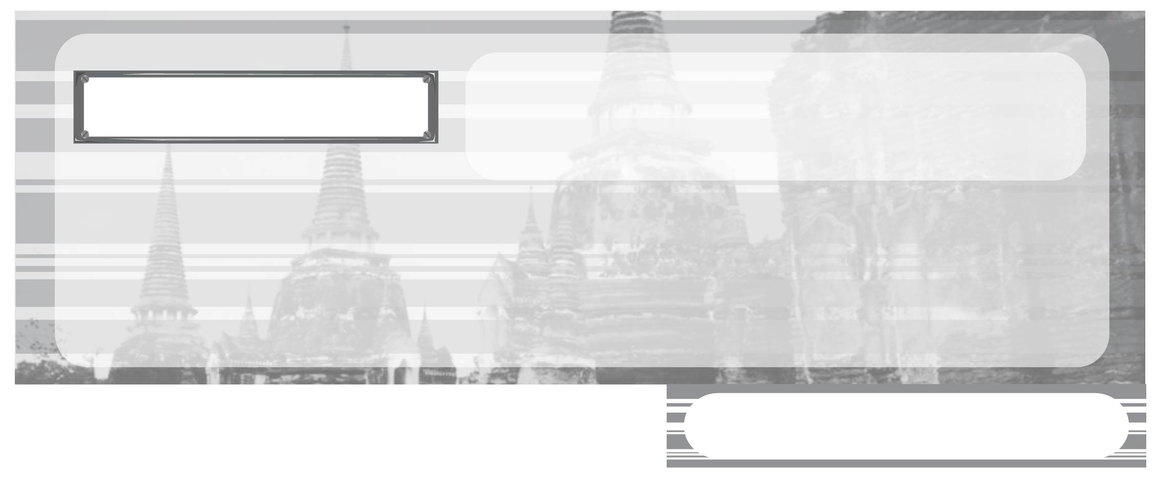
หน่วยการเรียนรู้ที่ 1

แผนการจัดการเรียนรู้ที่ 3 การเทียบศักราชที่สำคัญตามปฏิทิน (1)
การใช้ศักราชตามปฏิทินไทยและปฏิทินสากล

ชั้นประถมศึกษาปีที่ 3 เวลา 1 ชั่วโมง



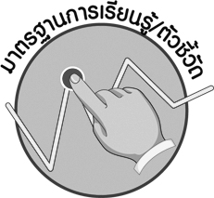


มาตรฐานการเรียนรู้/ตัวชี้วัด

มาตรฐานการเรียนรู้
ส 4.1 เข้าใจความหมาย ความสำคัญของเวลาและยุคสมัยทางประวัติศาสตร์ สามารถใช้วิธีการทางประวัติศาสตร์มาวิเคราะห์เหตุการณ์ต่าง ๆ อย่างเป็นระบบ
ตัวชี้วัด
ส 4.1 ป.3/1 เทียบศักราชที่สำคัญตามปฏิทินที่ใช้ในชีวิตประจำวัน

จุดประสงค์การเรียนรู้สู่ตัวชี้วัด

1. เปรียบเทียบปีพุทธศักราชและปีคริสต์ศักราชโดยการคำนวณ (K)
2. จำแนกปีพุทธศักราชและปีคริสต์ศักราช (P)
3. สนใจศึกษาเรียนรู้การนับปีศักราชเพื่อประโยชน์การศึกษา (A)

สาระสำคัญ

การเทียบศักราชที่สำคัญตามปฏิทิน โดยปีพุทธศักราชนับจากปีหลังที่พระพุทธเจ้าปรินิพพาน และคริสต์ศักราชนับปีที่พระเยซูประสูติ ซึ่งห่างจากปีพุทธศักราช 543 ปี


สาระการเรียนรู้

เทียบปีศักราช พุทธศักราช คริสต์ศักราช

คุณลักษณะอันพึงประสงค์
ใฝ่เรียนรู้
ตัวชี้วัดที่ 4.1 ตั้งใจ เพียรพยายามในการเรียนและเข้าร่วมกิจกรรมการเรียนรู้

สมรรถนะสำคัญของผู้เรียน
ความสามารถในการใช้ทักษะชีวิต



ชิ้นงานหรือภาระงาน (หลักฐาน ร่องรอยแสดงความรู้)
•
การแข่งขัน เกมคิดคำนวณชวนสนุก

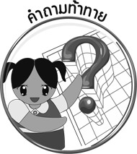
คำถามท้าทาย

การเรียนรู้ปีศักราชมีประโยชน์ทางการศึกษาของนักเรียนอย่างไร
•


การจัดกิจกรรมการเรียนรู้

1. ครูอธิบายความรู้เกี่ยวกับการเทียบ พ.ศ. และ ค.ศ. ดังนี้
•
ถ้าต้องการเปลี่ยนพุทธศักราช (พ.ศ.) ให้เป็นคริสต์ศักราช (ค.ศ.) ให้นำ 543
มาลบ

ถ้าต้องการเปลี่ยนคริสต์ศักราช (ค.ศ.) ให้เป็นพุทธศักราช (พ.ศ.) ให้นำ 543
•
มาบวก
จากนั้นครูยกตัวอย่าง พ.ศ. และ ค.ศ. ที่ต้องการเทียบโดยเขียนอธิบายลงบนกระดาน
ตัวอย่าง
•
พ.ศ. 2552 (เปลี่ยน พ.ศ. เป็น ค.ศ.)
วิธีคิด
พ.ศ. 2552
543 นำปี พ.ศ. ตั้งลบด้วย 543
2009
พ.ศ. 2552 ตรงกับ ค.ศ. 2009
-

•
ค.ศ. 2015 (เปลี่ยน ค.ศ. เป็น พ.ศ.)
วิธีคิด
ค.ศ. 2015
543 นำปี ค.ศ. ตั้งบวกด้วย 543
2558
ค.ศ. 2015 ตรงกับ พ.ศ. 2558
+

2. ให้นักเรียนแบ่งกลุ่มออกเป็น 4 กลุ่ม กลุ่มละเท่า ๆ กันเพื่อเล่นเกม คิดคำนวณชวนสนุก โดยมีขั้นตอนและวิธีการเล่น ดังนี้
•
ครูจัดทำบัตรคำเกี่ยวกับ พ.ศ. และ ค.ศ. มาให้นักเรียนอ่านและคิดคำนวณทีละ
บัตรคำ ดังนี้
เปลี่ยน
พ.ศ. 2550 เป็น ค.ศ.

เปลี่ยน
ค.ศ. 2009 เป็น พ.ศ.

เปลี่ยน
พ.ศ. 2598 เป็น ค.ศ.
เปลี่ยน
พ.ศ. 2612 เป็น ค.ศ.
เปลี่ยน
ค.ศ. 2095 เป็น พ.ศ.

เปลี่ยน
พ.ศ. 2702 เป็น ค.ศ.
เปลี่ยน
ค.ศ. 2019 เป็น พ.ศ.

ครูอ่านบัตรคำให้นักเรียนฟัง เมื่ออ่านบัตรคำใดเสร็จให้แต่ละกลุ่มคิดคำนวณ และ
•
ยกมือขึ้นตอบ กลุ่มใดยกมือขึ้นก่อนกลุ่มนั้นได้ตอบก่อน ถ้าตอบถูกได้ 1 คะแนน ถ้าตอบผิดให้
3 กลุ่มที่เหลือยกมือตอบ ถ้าตอบไม่ถูกให้กลุ่มสุดท้ายตอบ ถ้าทุกกลุ่มตอบไม่ได้ ให้ครูและนักเรียนร่วมกันคิดคำนวณหาคำตอบ โดยเขียนลงบนกระดาน
•
กลุ่มใดได้คะแนนมากที่สุดเป็นผู้ชนะ
•
กลุ่มที่ได้คะแนนน้อยที่สุด กลุ่มนั้นต้องออกมาแสดงท่าทางประกอบจังหวะ
เพลงให้เพื่อน ๆ ดู โดยมีเพื่อน ๆ ร่วมกันร้องเพลง เพื่อให้กลุ่มดังกล่าวแสดงท่าทางประกอบเพลง
3. ให้นักเรียนและครูร่วมกันสรุปความรู้ ดังนี้
• การเทียบปีศักราชตามปฏิทินไทยและปฏิทินสากลโดยการคำนวณระยะเวลาปีศักราชระหว่างพุทธศักราชที่ห่างจากปีคริสต์ศักราช 543 ปี
4. ครูให้นักเรียนร่วมกันแสดงความคิดเห็น โดยครูใช้คำถามท้าทาย ดังนี้
•
การเรียนรู้ปีศักราชมีประโยชน์ทางการศึกษาของนักเรียนอย่างไร


การจัดบรรยากาศเชิงบวก

ให้นักเรียนแบ่งกลุ่มเล่นเกม “คิดคำนวณชวนสนุก” การเทียบปีปฏิทินและสรุปความรู้


สื่อการเรียนรู้

1. บัตรคำ พ.ศ. และ ค.ศ.
2. ตัวอย่าง การคำนวณ เทียบ พ.ศ. และ ค.ศ.

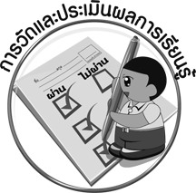
การวัดและประเมินผลการเรียนรู้

1. วิธีการวัดและประเมินผล
1.1 สังเกตพฤติกรรมของนักเรียนในการเข้าร่วมกิจกรรม
1.2 สังเกตพฤติกรรมของนักเรียนในการเข้าร่วมกิจกรรมกลุ่ม

2. เครื่องมือ
2.1 แบบสังเกตพฤติกรรมการเข้าร่วมกิจกรรม
2.2 แบบสังเกตพฤติกรรมการเข้าร่วมกิจกรรมกลุ่ม
3. เกณฑ์การประเมิน
3.1 การประเมินพฤติกรรมการเข้าร่วมกิจกรรม
ผ่านตั้งแต่ 2 รายการ ถือว่า ผ่าน
ผ่าน 1 รายการ ถือว่า ไม่ผ่าน
3.2 การประเมินพฤติกรรมการเข้าร่วมกิจกรรมกลุ่ม
คะแนน 9-10 ระดับ ดีมาก
คะแนน 7-8 ระดับ ดี
คะแนน 5-6 ระดับ พอใช้
คะแนน 0-4 ระดับ ควรปรับปรุง


ความรู้เพิ่มเติมสำหรับครู
•
ศักราช ช่วงเวลาที่จัดตั้งขึ้นตามการอ้างอิงของช่วงเวลานั้น โดยแบ่งได้ตามการอ้างอิงหรือการเรียก
•
พุทธศักราช (พ.ศ.) เริ่มนับเมื่อพระพุทธเจ้าเสด็จดับขันธปรินิพพาน เมื่อวันเพ็ญเดือน 6
ปีจอ นิยมใช้ในประเทศที่นับถือพระพุทธศาสนา โดยเฉพาะไทยและศรีลังกา
•
คริสต์ศักราช (ค.ศ.) เริ่มนับตั้งแต่ พ.ศ. 543 โดยนับปีที่พระเยซูคริสต์ประสูติเป็น ค.ศ. 1
นิยมใช้ในประเทศที่นับถือศาสนาคริสต์และใช้เป็นปีอ้างอิงสากล
•
มหาศักราช (ม.ศ.) เริ่มตั้งแต่ พ.ศ. 621 พระเจ้ากนิษกะของอินเดียทรงตั้งขึ้น ใช้ในศิลาจารึกและเอกสารประวัติศาสตร์ของไทยบ้างแต่น้อยกว่าจุลศักราช
•
ฮิจเราะห์ศักราช (ฮ.ศ.) เริ่มตั้งแต่ ค.ศ. 1123 เมื่อปีที่ท่านนบีมุฮัมมัดอพยพจากเมืองเมกกะ (มักกะห์) ไปยังเมืองเมดีนะ (มะดิมะห์) นิยมใช้ในประเทศที่นับถือศาสนาอิสลาม
•
จุลศักราช (จ.ศ.) เริ่มตั้งแต่ พ.ศ. 1181 โดยนับเอาวันที่พระพม่า นามว่า “บุพโสระหัน” สึกออกมาเพื่อชิงราชบัลลังก์ นิยมใช้ในเอกสารประวัติศาสตร์ของไทยเรื่อยมาจนถึงรัตนโกสินทร์
รัตนโกสินทรศก (ร.ศ.) เริ่มใช้ในรัชกาลที่ 5 โดยเริ่มนับตั้งแต่ พ.ศ. 2325 อันเป็นปีที่พระบาทสมเด็จพระพุทธยอดฟ้าจุฬาโลกมหาราชทรงสร้างกรุงเทพมหานคร (เลิกใช้ในรัชกาลพระบาทสมเด็จพระมงกุฎเกล้าเจ้าอยู่หัว)
•
ศักราชจุฬามณี (ศักราชกฎหมาย) ศักราชทุกชนิดไม่มีศักราช 0 เช่น ก่อน ค.ศ. 1 คือ 1 ปีก่อนคริสตกาล
•



ข้อเสนอแนะของผู้บริหารสถานศึกษา

______________________________________________________________________________
______________________________________________________________________________
______________________________________________________________________________
______________________________________________________________________________
______________________________________________________________________________
______________________________________________________________________________
______________________________________________________________________________
______________________________________________________________________________
______________________________________________________________________________
______________________________________________________________________________
______________________________________________________________________________
______________________________________________________________________________
______________________________________________________________________________
______________________________________________________________________________
______________________________________________________________________________
______________________________________________________________________________
______________________________________________________________________________
______________________________________________________________________________
______________________________________________________________________________
______________________________________________________________________________
______________________________________________________________________________
______________________________________________________________________________
______________________________________________________________________________
______________________________________________________________________________

ลงชื่อ_________________________ (ผู้บริหารสถานศึกษา)
(_________________________)
________/________/________


บันทึกหลังการสอน

ผลการจัดการเรียนการสอน

______________________________________________________________________________
______________________________________________________________________________
______________________________________________________________________________
______________________________________________________________________________
______________________________________________________________________________
______________________________________________________________________________

ปัญหา/อุปสรรค

______________________________________________________________________________
______________________________________________________________________________
______________________________________________________________________________
______________________________________________________________________________
______________________________________________________________________________
______________________________________________________________________________

แนวทางแก้ไข

______________________________________________________________________________
______________________________________________________________________________
______________________________________________________________________________
______________________________________________________________________________
______________________________________________________________________________
______________________________________________________________________________

ลงชื่อ_____________________________ (ผู้บันทึก)
(____________________________)
_________/__________/________

